南京信息职业技术学院

毕业设计论文

作者 庞杰 学号 21652D30

系部 机电学院

专业 数控技术

题目 车床卡盘及其主轴连接机构三维造型及仿真

指导教师 罗华安

评阅教师

完成时间： 2019年 4月 27日

毕业设计(论文)中文摘要
车床卡盘及其主轴连接机构三维造型及仿真
摘要: 机床上用来夹紧工件的机械装置名叫“卡盘”。卡盘一般由卡盘体﹑活动卡爪、卡爪驱动机构三大部分组成。卡盘通常安装在车床﹑外圆磨床和铣床上使用﹐也可与各种分度装置配合﹐用于铣床和钻床上。卡盘按驱动卡爪所用动力不同﹐分为手动卡盘和动力卡盘两种。熟悉车床卡盘及其与主轴连接机构结构、工作原理，能对其工作过程进行动画演示; 强化CAD软件的运用能力;提高学生理论联系实际能力、具有一定的外语、计算机运用水平; 训练书面、口头表达能力,并要求学生达到一定的论文撰写能力利用三维软件对车床卡盘及其与主轴连接机构进行三维造型建模，对其工作过程进行动画仿真，就此过程进行阐述;能够完整体现车床卡盘及其与主轴连接机构的构造、部件三维造型图、总成图;车床卡盘及其与主轴连接机构工作过程动画、录制视频；

关键词: 卡盘、三维造型、加工工艺、仿真、动画视频。

毕业设计(论文)外文摘要
Three-dimensional Modeling and Simulation of Lathe chuck and its Spindle Connecting Mechanism
ABSTRACT: The mechanical device used to clamp workpieces on machine tools is called chuck. The chuck is generally composed of three parts: chuck body, movable chuck claw and chuck driving mechanism.
Chucks are usually installed on lathes, cylindrical grinders and milling machines. They can also be used with various indexing devices for milling and drilling machines. The chucks are divided into manual chucks and power chucks according to the power used by the driving chucks.
Familiar with the structure and working principle of lathe chuck and its connecting mechanism with spindle, can animate its working process, strengthen the application ability of CAD software, improve students'ability of integrating theory with practice, and have a certain level of foreign language and computer application.
Training the ability of written and oral expression, and requiring students to achieve a definite paper writing ability, using three-dimensional software to build a three-dimensional model of lathe chuck and its connecting mechanism with the spindle, and animation simulation of its working process, and elaborate on this process; having a complete lathe chuck and its connecting mechanism with the spindle, three-dimensional modeling drawings of parts, assembly drawings; and lathe chuck and its connecting mechanism with the spindle; Animation and video recording of the working process of the shaft connecting mechanism;

Key words: chuck, three-dimensional modeling, processing technology,

simulation, animation video

目录
第一章 引言 3
1.1 UG软件主要功能 3
第二章 零件的分析 4
2.1设计要求 4
2.2卡盘的结构功能分析 4
2.3 什么是法兰 4
第3章 三爪卡盘的分析 5
3.1卡爪的建模 6
3.2卡盘体的建模 7
3.3盘丝的建模 8
3.4扳手螺丝的建模 9
3.5后盖的建模 11
3.6插销螺丝的建模 12
3.7卡盘与法兰螺丝的建模 13
3.8法兰的建模 14
3.9扳手的建模 15
第四章 卡盘与法兰连接方法 16
4.1卡盘过渡连接有法兰连接和直接安装 16
4.2卡盘装配介绍 17
4.3卡盘的爆炸图 18
第五章 动画制作步骤 19
附件图 20
附录1-1卡爪零件图 20
附录2-2卡盘体零件图 21
附录3-3丝盘零件图 22

附录4-4扳手螺丝图 23
附录5-5后盖图 24
结论 25
致谢 26
参考文献 27

第一章 引言
本文以车床卡盘及其主轴连接机构三维造型及仿真为主题，卡盘是数控加工的时候最为常见的夹具，卡盘的优点是可以自动定心，夹持范围大，装夹速度快，但卡盘定位的精度存在误差，不适用精度要求过高物品加工。三爪卡盘由卡盘体、活动卡爪、卡爪驱动机构三大部分组成。三爪卡盘上三个卡爪导向部分的下面，有螺纹与碟形伞齿轮背面的平面螺纹相啮合，当用扳手通过四方孔转动小伞齿轮时，碟形齿轮转动，背面的平面螺纹同时带动三个卡爪向中心靠近或退出，用以夹紧不同直径的工件。用在三个卡爪上换上三个反爪，用来安装直径较大的工件。三爪卡盘的自行对中精确度为0.05-0.15mm。用三爪卡盘加工工件的精度受到卡盘制造精度和使用后磨损情况的影响。

1.1 UG软件主要功能
UG的出现给很多企业的画图仿真等带来了很多实用性的价值，使复杂的产品零件简单化，加速了新产品的开发，提高了公司在社会的竞争力。
UG主要有建模、曲面造型、运动仿真、结构分析、模具设计、数控加工、虚拟装配、产生工程图等等很多非常强大的设计功能。其中，UG的三维建模功能是特别厉害的。相对于CAD而言，UG的三维建模是它的最大的特点。

UG不但可以建立三维模型，更可以在模型的基础上，快速生成的二维图，使你更直观的去观察和理解这个图形。众所周知，一个软件不能光在图纸上“纸上谈兵”更需要去结合实际造出这个三维建模，可以更直观看出零件的问题所在，然而这个时候UG的运动仿真功能就体现出来了，它能够对二维和三维机构进行复杂的运动分析，可以对设计出的运动仿真模型进行运动分析验证这个机构的切实可能性合理性。根据该机构各个部件的位移速度和力的变化情况，设计出更好的优化设计方案，节省很多的人力和物力。

第二章 零件的分析

2.1设计要求
（1）三爪卡盘夹具夹住加工的零件的直径必须小于100mm
（2）卡盘运动的时候需与卡爪保持同步性，同时要保证工件的中心与卡盘的中心一致。
（3）对零件不在同一轴线进行分析。
（4）提供三爪卡盘的三维图。

2.2卡盘的结构功能分析
三爪卡盘上面是由三个卡爪组成，卡盘与卡爪之间是平面螺纹相互结合，从而达到连贯性，一致性。齿轮的转动运动，从而带动三个卡爪收缩、加紧，满足不同加工件加紧。如果加工较大工件的时候，我们将三个卡爪换成三个反向的卡爪。卡盘的中心于加工零件的中心精度误差要满足0.05mm-0.15mm，所以卡盘的精度严重影响加工工件的精度和摸索情况。如图2-1
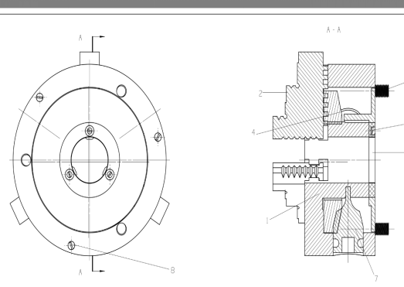 | 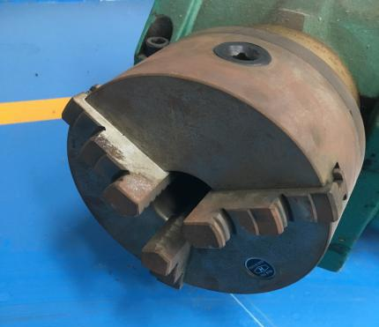
a）卡盘三视图 | b）卡盘实体图
图2-1卡盘

2.3 什么是法兰

法兰就是轴与轴之间连接的零件，如电动机与皮带轮的连接。可用于管口之间连接，如消防管道,天然气管道，法兰上有孔眼，螺栓使两法兰紧连即可。也可用与设备进出口上；法兰连接或法兰接头，是指由法兰及螺栓两者相互连接作为一组组合密封结构的可拆连接。法兰盘是用与连接主轴和三爪卡盘,标准的卡盘是3个孔,直接可以在主轴上连接；如果有个工件超过卡盘最大直径不能满足加工要求需要换上一个大的卡盘就需要用个法兰盘起个中间连接作用．
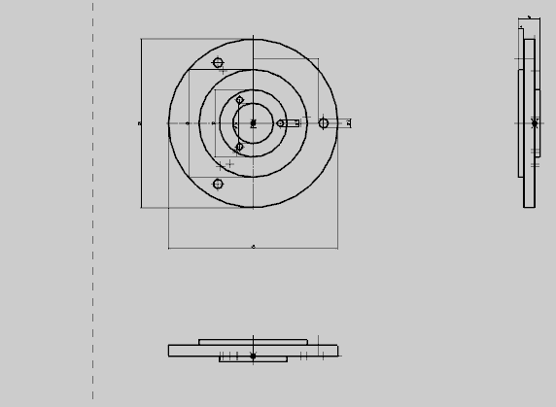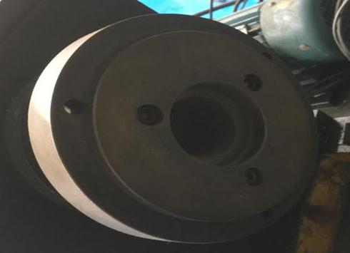
a)法兰三视图 b ) 法兰实体图
图2-2法兰

第三章 三爪卡盘的分析
首先要知道三爪卡盘是由卡爪.盘体.盘丝.扳手螺丝.后盖.插销螺丝.法兰盘螺丝组成.建模思路，首先本体是盘体，装卡爪，装盘丝，装上八角轮，装上后盖，装插销螺丝，然后拧紧调节螺钉，然后使用扳手扳动小锥齿轮时，大锥齿轮便转动，它背面的平面螺纹就使三个卡爪同时向中心靠。
卡爪的建模的创建过程因为三个卡爪是不同步装配到卡盘上面去的，所以每个卡爪的结构也存在不同，但是每个卡爪都存在大概的相似之处如图3-1

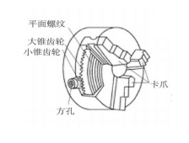
图3-1卡爪分析图

3.1卡爪的建模
（1）启动NX8.0，选择新建选项，在新建文件名名称中输入文件名卡爪,放入指定文件夹，点击确定进入建模。
（2）点击草图命令，画出卡爪基本。生成如图3-2所示草图
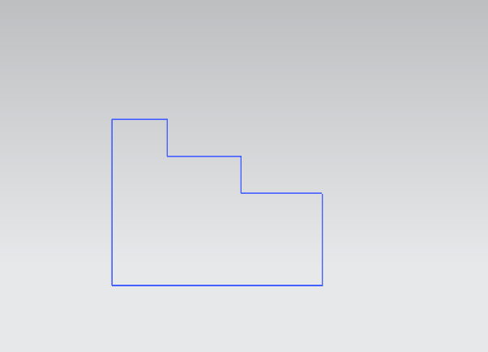
图3-2卡爪草图
（3）进行卡爪的拉伸。单击命令（拉伸），单击设置中定义，之后会跳出选项框，先去front的面作为基础面，单击草绘进入绘制画面。然后单击命令，选择上一步中卡爪部分，从而完成草绘的步骤，我们在制作的过程中选择的拉升值，之后单击确定按钮，完成第二部分的操作如图3-3所示
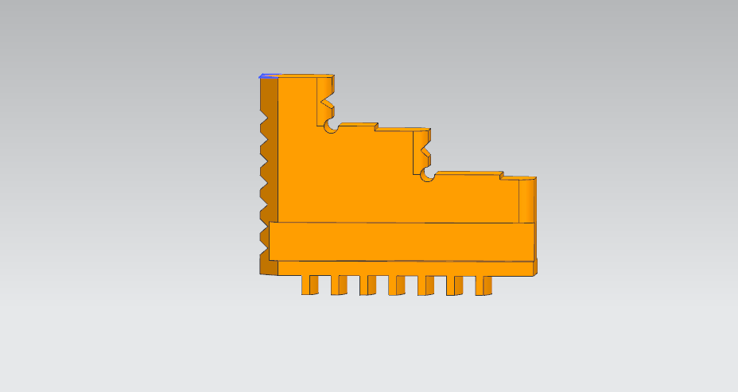
图3-3卡爪拉伸图
- 进行卡爪的面倒角，面倒圆。单击命令，单击设置中定义，之后会跳出选项框，先去front的面作为基础面，单击草绘进入绘制画面。然后单击命令拉伸，之后单击确定按钮，完成第二部分的操作如图3-4所示
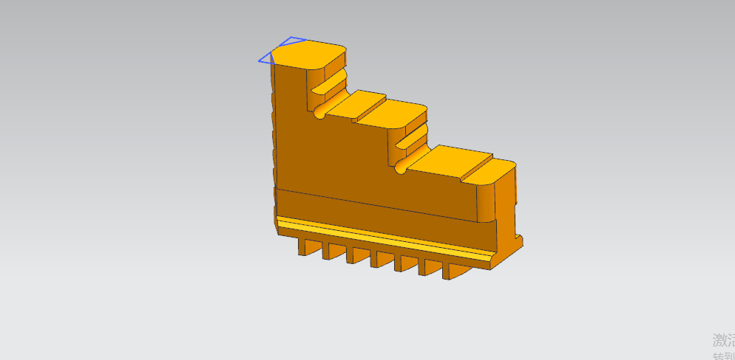
图3-4 卡爪的面倒角面倒圆图
（5）模型的二维制图，并做出尺寸标注，生成模型的零件图。（详见附录1-1）

3.2卡盘体的创建过程
（1）. 启动NX8.0，选择新建选项，在新建文件名名称中输入文件名箱体,放入指定文件夹，点击确定进入建模。
（2）.点击格式里的图层，利用图层，生成基本坐标系，创立基本平面，在其基础上画箱体的基本草图，如图3-5所示
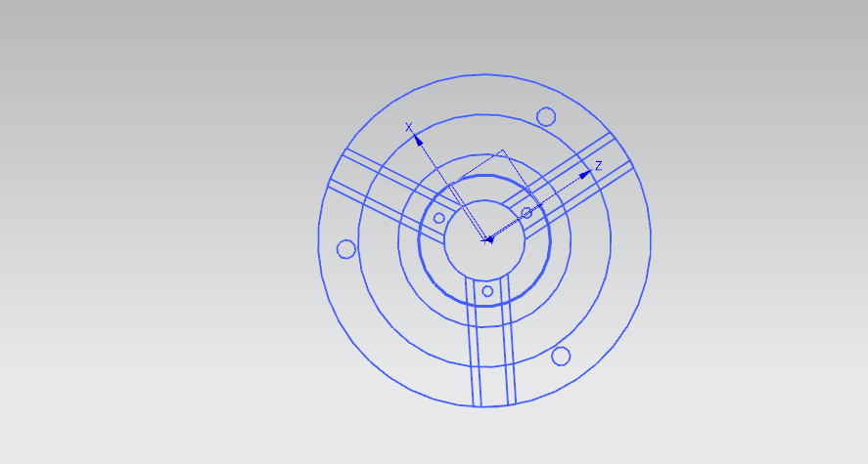
图3-5卡盘体草图
（3）进行卡盘体的拉伸。单击命令，单击设置中定义，之后会跳出选项框，先去front的面作为基础面，单击草绘进入绘制画面。然后单击命令，选择上一步卡盘部分，从而完成草绘的步骤，我们在制作的过程中选择的拉伸，之后单击确定按钮，完成第二部分的操作如图3-6所示
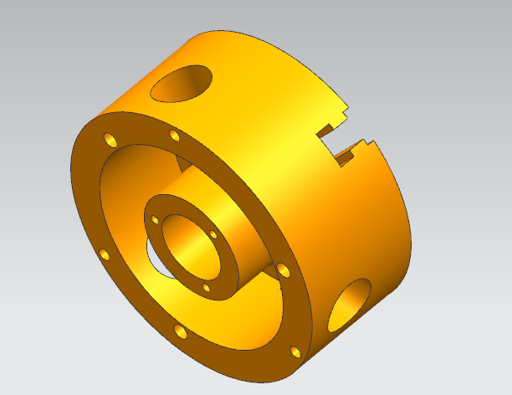
图3-6卡盘体拉伸图
（4）点击开始里的制图命令，点击新建图纸页，用A4图纸，比例1:2。在单击基本视图，生成的主视图，再根据箱体的左视图生成主视图的全剖视图，并在其上面做出相应的尺寸标注，最后添加零件明细表。（详见附录2-2）
3.3盘丝的创建过程
（1） 启动NX8.0，选择新建选项，在新建文件名名称中输入文件名盘丝,放入指定文件夹，点击确定进入建模。
（2）点击格式里的图层，利用图层，生成基本坐标系，创立基本平面，在其基础上画箱体的基本草图，如图3-7所示
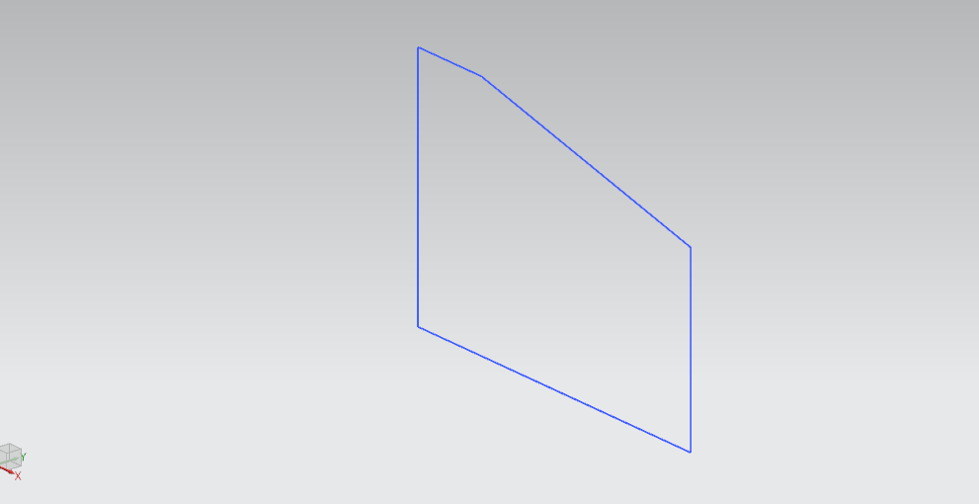
图3-7丝盘草图
（3）进行盘丝的回转。单击命令，单击设置中定义，之后会跳出选项框，先去front的面作为基础面，单击草绘进入绘制画面。然后单击命令，选择上一步盘丝部分，从而完成草绘的步骤，我们在制作的过程中选择的盘丝，之后单击确定按钮，完成第二部分的操作如图3-8所示
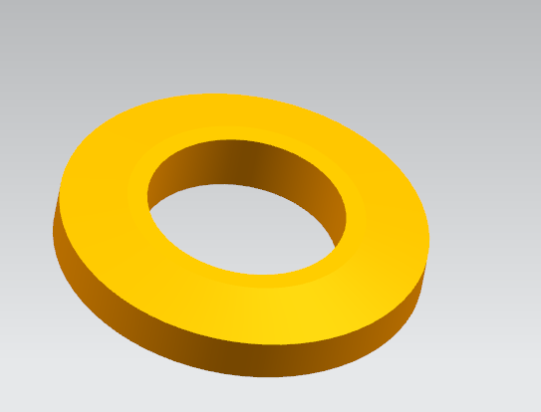
图3-8丝盘回转图
（4）点击开始里的制图命令，点击新建图纸页，用A4图纸，比例1:2。在单击基本视图，生成的主视图，再根据盘丝的左视图生成主视图，并在其上面做出相应的尺寸标注，最后添加零件明细表。（详见附录3-3）
3.4扳手螺丝的创建过程
（1） 启动NX8.0，选择新建选项，在新建文件名名称中输入文件名扳手螺丝,放入指定文件夹，点击确定进入建模。
（2）点击草图命令，画出基本草图，生成如图3-10所示
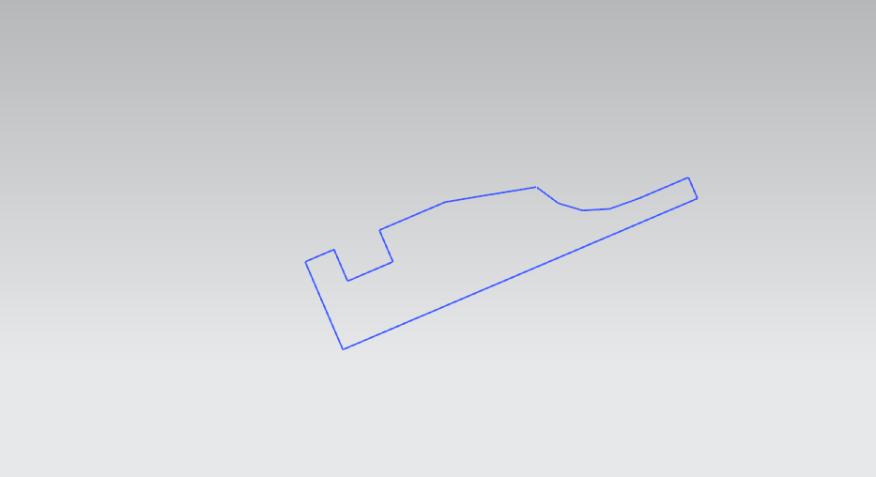
图3-10扳手螺丝草图
（3）进行扳手螺丝的回转。单击命令，单击设置中定义，之后会跳出选项框，先去front的面作为基础面，单击草绘进入绘制画面。然后单击命令，选择上一步扳手螺丝部分，从而完成草绘的步骤，我们在制作的过程中选择的扳手螺丝,之后单击确定按钮，完成第二部分的操作如图3-11所示
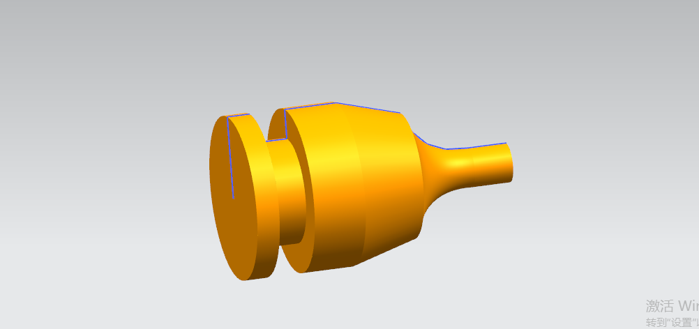
图3-11扳手螺丝回转
（4）进行扳手螺丝的拉伸。单击命令，单击设置中定义，之后会跳出选项框，先去front的面作为基础面，单击草绘进入绘制画面。然后单击命令，选择上一步扳手螺丝部分，从而完成草绘的步骤，我们在制作的过程中选择的拉伸，之后单击确定按钮，完成第二部分的操作如图3-12所示
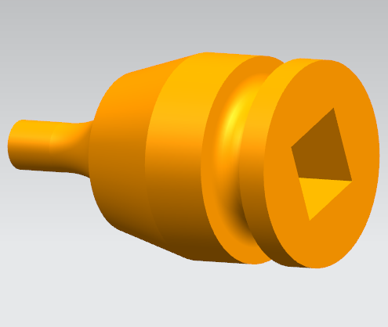
图3-12扳手螺丝拉伸图
（5）模型的二维制图，并做出尺寸标注，生成模型的零件图。（详见附录4-4）
3.5后盖的创建过程
（1）启动NX8.0，选择新建选项，在新建文件名名称中输入文件名后盖放入指定文件夹，点击确定进入建模。
（2）点击草图命令，画出基本草图，生成如图3-13所示
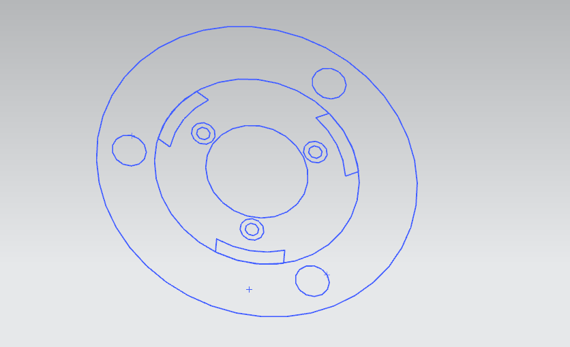
图3-13后盖草图
（3）进行后盖的拉伸。单击命令，单击设置中定义，之后会跳出选项框，先去front的面作为基础面，单击草绘进入绘制画面。然后单击命令，选择上一步后盖部分，从而完成草绘的步骤，我们在制作的过程中选择的后盖,之后单击确定按钮，完成第二部分的操作如图3-14所示
以上内容仅为本文档的试下载部分，为可阅读页数的一半内容。如要下载或阅读全文，请访问：https://d.book118.com/785214104322011042

